开展服务宣传活动

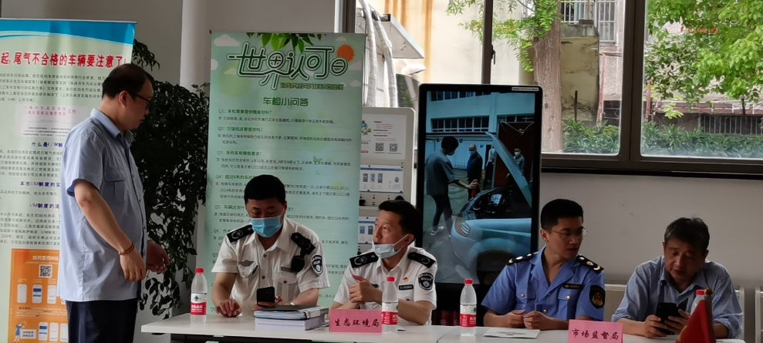
2021年6月9日，围绕国家战略大局和市场监管工作全局，全面推进认证认可检验检测工作，为庆祝建党100周年营造良好氛围，上海能建第一管线车辆检测公司承担市区两级生态环境局和市场监督局联合开展第十四个“世界认可日”主题活动，在车站南路261号检测大厅现场设摊，为市民群众提供咨询服务。通过开展认证认可检验检测服务宣传活动，科普微视频和展板、海报等多种形式，广泛宣传认证认可检验检测工作在促进地方经济社会发展和便民惠民等方面的重要作用。

